19 мая
Международный день памяти людей, умерших от СПИДа

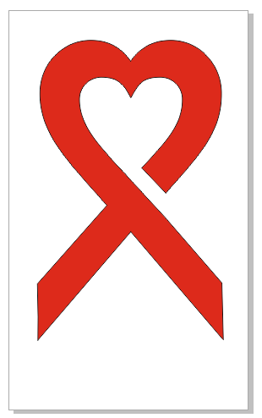
ПОМНИМ. ЗАБОТИМСЯ. ПРОДОЛЖАЕМ ЖИТЬ
Самое ценное в жизни – это нити, которые привязывают нас к близким, родным, друзьям, родителям, детям. 19 мая, в День памяти людей, умерших от СПИДа, возле Храма иконы Божьей Матери «Всех скорбящих радость» (Минск, ул. Притыцкого, 65) в 12.00 состоится акция.
Министерство здравоохранения Беларуси приглашает Вас принять участие в акции в знак участия и поддержки, в которых нуждается сегодня так много людей. Приходите с детьми, родителями, близкими людьми.
АКЦИЯ НАЧИНАЕТСЯ 19 МАЯ В 12.00!
О том, как будет проходить акция, а также о других мероприятиях, которые пройдут в этот день в нашей стране и мире, можно будет узнать на пресс-конференции, которая состоится 16 мая в 12.00 в Республиканском центре гигиены, эпидемиологии и общественного здоровья. В пресс-конференции примут участие представители Министерства здравоохранения, Программы развития ООН, Объединенной программы ООН по ВИЧ/СПИДу, БОО «Позитивное движение», РОО «Белорусское сообщество людей, живущих с ВИЧ», проекта Белорусского Общества Красного Креста и студии «АРТ-старт» «Новые грани», партнеры Информационной стратегии по ВИЧ/СПИДу в Республике Беларусь, др.

Контактные телефоны:
Республиканский центр гигиены, эпидемиологии и общественного здоровья (отдел профилактики ВИЧ/СПИД) +375 17 200 28 83; Пресс-служба группы управления грантами Глобального фонда (проекты ПРООН) +375 17 306 51 88

